Logujemy się na http://code.google.com
W zakładce „My favorites” wybieramy nasz projekt
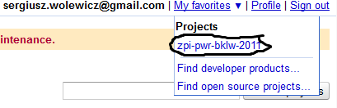
W zakładce „Source” mamy link do naszego serwera
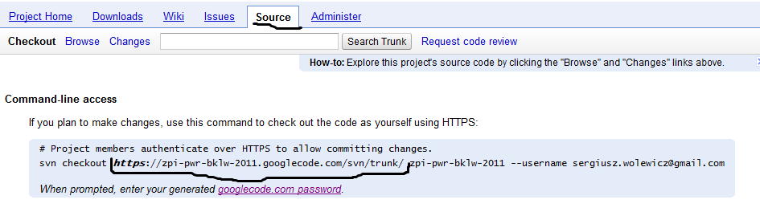
Także mamy nasz login i link do hasła
Hasło
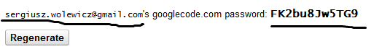

Tworzymy na dysku twardym plik, np. ZPI. Instalujemy TortoiseSVN. Po instalacji klikamy na plik prawym klawiszem i wybieramy opcję Repo-browser
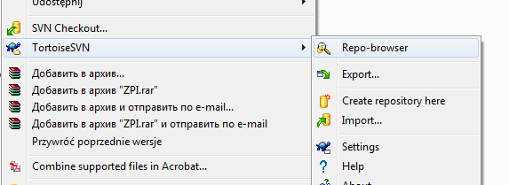
W oknie podajemy adres naszego serwera
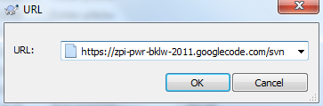
W oknie naszego browsera klikamy prawym klawiszem i wybieramy checkout
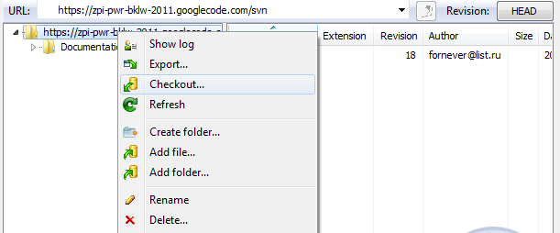
Checkout directory powinno zawierać ścieżkę do naszego pliku
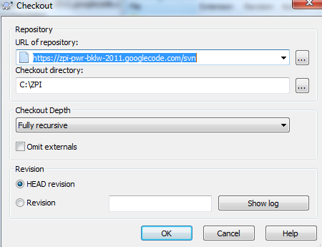
Po ukończeniu powinno się pojawić podobne okno 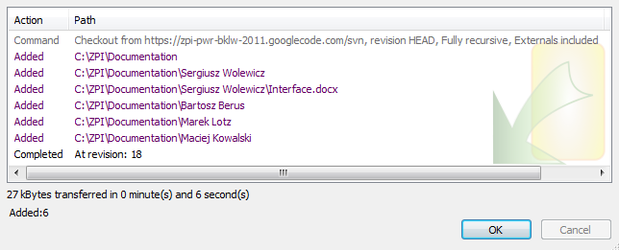

Teraz nasza zawartość jest pobrana do naszego pliku.
Stworzyłem plik „Documentation”, w którym są 4 pliki z imionami i nazwiskami. Całą swoją informację wrzucajcie do tych plików.
Jak to działa na komputerze?
Np. ja chcę dodać zdjęcie do swojego katalogu. Kopiuję to zdjęcie do swojego katalogu na komputerze! Klikam na to zdjęcie prawym klawiszem i wybieram opcję „Add” w Tortoise
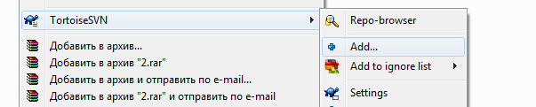
Na pliku lub folderze, których zawartość została zmieniona, pojawi się czerwony wykrzyknik
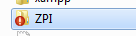
Klikamy na nasz cały folder prawym klawiszem, wybieramy najpierw opcję Update, program nam pobierze z serwera różnicę, potem dajemy Commit… W oknie Recent message możemy dodać komentarz do tego, co wrzucamy na serwer, np. dodałem zdjęcie z browarem, można i nic nie pisać. W dolnym oknie widzimy jakie zmiany chcemy wysłać na serwer. Klikamy ok i to idzie na serwer. Potem, jak ktoś da Update, to program automatycznie mu pobierze z serwera różnicę.
Jak będą pytania, to piszcie
